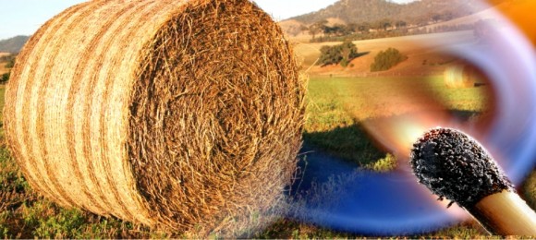
Пожарная безопасность при заготовке сена
Огромный ущерб наносят пожары по причине возгорания сена, зерна, грубых кормов. Пожарные Усть – Абаканского района сталкиваются с этой проблемой каждый год. С начала года зарегистрировано 4 пожара. Огнем уничтожено более 19 тонн сена. Земля берет труд, а отдает «пуд». Чтобы потраченные усилия не пропали, а заготовленный корм не был уничтожен огнем, необходимо соблюдать требования пожарной безопасности:
В соответствии с Постановлением Правительства РФ от 25 апреля 2012 г. N 390
"О противопожарном режиме"
п. 200. Запрещается хранение грубых кормов в чердачных помещениях ферм, если:
а) кровля фермы выполнена из горючих материалов;
б) деревянные чердачные перекрытия со стороны чердачных помещений не обработаны огнезащитными составами;
в) электропроводка на чердаке проложена без защиты от механических повреждений;
г) отсутствует ограждение дымоходов по периметру на расстоянии 1 метра.
п. 222. Скирды (стога), навесы и штабеля грубых кормов размещаются (за исключением размещения на приусадебных участках):
а) на расстоянии не менее 15 метров до оси линий связи;
б) на расстоянии не менее 50 метров до зданий, сооружений и лесных насаждений;
в) за пределами полос отвода и охранных зон железных дорог, придорожных полос автомобильных дорог и охранных зон воздушных линий электропередачи.
п. 223. Площадки для размещения скирд (стогов), а также пары скирд (стогов) или штабелей необходимо опахивать по периметру полосой шириной не менее 4 метров. Расстояние от края распаханной полосы до скирды (стога), расположенной на площадке, должно быть не менее 15 метров, а до отдельно стоящей скирды (стога) - не менее 5 метров.
Площадь основания одной скирды (стога) не должна превышать 150 кв. метров, а штабеля прессованного сена (соломы) - 500 кв. метров.
Противопожарные расстояния между отдельными штабелями, навесами и скирдами (стогами) должны быть не менее 20 метров. При размещении штабелей, навесов и скирд (стогов) попарно расстояние между штабелями и навесами следует предусматривать не менее 6 метров, а между их парами - не менее 30 метров.
Противопожарные расстояния между кварталами скирд и штабелей (в квартале допускается размещение не более 20 единиц) должны быть не менее 100 метров.
п. 224. Руководитель организации организует работу по контролю температуры сена в скирдах (стогах) и штабелях сена с повышенной влажностью.
Но если сено загорелось, вызовите пожарную охрану по телефону 101, 112 и примите меры по предотвращению распространения огня, забрасывайте стог землей, песком.
Выполнение вышеизложенных правил – залог вашей безопасности!
Группа противопожарной профилактики ПЧ №101
ОНДПР г. Черногорск, г. Сорск и Усть–Абаканского района

